Александр Максимович Сизов,

военный лётчик 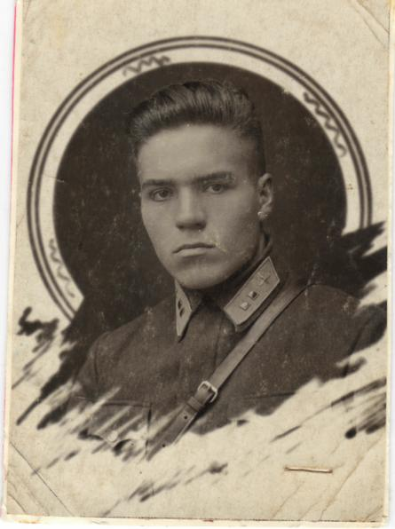командного корабля авиации дальнего действия начала войны.

Родился 20 ноября 1920 года

Александр Максимович награждён орденами «Боевого Красного Знамени», «Красной Звезды», «Отечественной войны», «За оборону Кавказа», «За оборону Москвы», «За оборону Сталинграда», «За отвагу», «За победу над Германией».

Ветеран Великой Отечественной войны, Сизов Александр Максимович – просто замечательный человек. Тот факт, что он ещё и наш земляк, костромич, возвышает его над прочими, ведь он приносит в наши сердца гордость за наш замечательный город. Александр Максимович вёл свой бой не на земле, а высоко в небе. Он был лётчиком бомбардировщика, а это намного труднее, чем сражение в пехотных войсках. Необходимо уметь не только управлять самолётом на уровне птичьего полёта, но и уметь уворачиваться от ударов и вести огонь. Нельзя отвлекаться на посторонние мысли, необходимо сфокусироваться только на своей цели. Но среди его воспоминаний находится место и для моментов вне военных действий. Из воспоминаний ветерана: «Мы – обычные люди, попавшие в тяжёлые условия войны. Главное – не потерять себя, сохранить свою человеческую сущность и не превратиться в машину для убийств».

